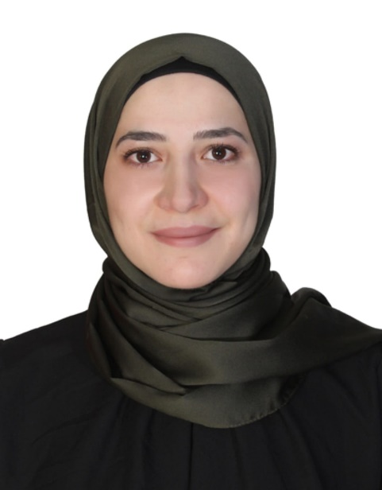 | ENAS AHMAD ALI ANANBEH
CONTACT  Address:  Ajluon , Jordan  Phone:  +962 772824022  INFO  Date of Birth:  31-October-1995  Nationality:  Jordanian  LANGUAGES  Arabic (Native)  English (Writing -Advanced,  Reading -Advanced,  Conversation-Intermediate) | EDUCATION  Master of Science in Statistics (very good)  Yarmouk University (Irbid) ( 2019 – 2022)  Bachelor of Science in Statistics ( good )  Yarmouk University (Irbid) (2014 – 2019)  Experiences  - Faculty member –Amman Arab university  Arts and Sciences college – Department of Mathematics  (Sep. 2022 –AUG 2024)  _ Faculty member –Jerash university  Sciences college – Department of Mathematics  (OCT 2024 until now)  EMAIL:  enasananbeh95@gmail.com  Scopus:  https://www.scopus.com/authid/detail.uri?authorId=57813892700  Research Gate:  https://www.researchgate.net/profile/Enas-Ananbeh  ORCID:  https://orcid.org/0000-0001-7659-8502  GOOGLE SCHOLAR:  https://scholar.google.com/citations?user=NP4CS14AAAAJ&hl=ar&oi=ao

Published Research
1) Ananbeh, E. A., & Eidous, O. M. (2024). New simple bounds for standard normal distribution function. Communications in Statistics-Simulation and Computation, 1-8.
‏
2) Eidous, O. M., & Ananbeh, E. A. (2024). Kernel method for estimating overlapping coefficient using numerical integration methods. Applied Mathematics and Computation, 462, 128339.

‏3) Eidous, O. M., & Ananbeh, E. (2022). Approximations for cumulative distribution function of standard normal. Journal of Statistics and Management Systems, 25(3), 541-547
4) Eidous, O. M., & Ananbeh, E. A. (2024). Kernel method for estimating Matusita overlapping coefficient using numerical approximations. Annals of Data Science, 1-19.‏
5) Sheirah, K. M. A., Ghanem, B. O., ALkaramneh, M. S., Ananbeh, M. E. A., & Hourieh, A. H. M. (2024). The Reality Of Publishing Scientific Research: Quantity And Mechanisms In International Journals And Their Role In Enhancing Scientific Knowledge And Sustainable Development In Jordanian Universities. Migration Letters, 21(S3), 192-208 ‏

Conferences
Paper | Conference
New Simple Bounds for Standard Normal Distribution Function | المؤتمر الاردني الثالث للاحصاء وتطبيقاته : الاحصاء والمجتمع  31/8/2023جامعة اليرموك
دور جامعة عمان العربية في تجويد المخرجات التعليمية للبرامج الاكاديمية للحد من البطالة في ضوء متطلبات التنمية المستدامة من وجهة نظر أعضاء هيئة التدريس | دور الجامعات العربية كحاضنات للتنمية المستدامة : الواقع والمأمول  29/8/2023 جامعة عمان العربية
واقع نشر الابحاث العلمية كماً وكيفاً في أوعية النشر العالمية ودورها في زيادة المعرفة العلمية وخدمة التنمية المستدامة في الجامعات الاردنية | دور البحث العلمي في استشراف المستقبل  جامعة جرش 23/8/2023
Kernel method for estimating  matusita overlapping coefficient using numerical approximations | مؤتمر الدراسات العليا ( مساهمات نحو التميز والابداع )  3/5/2023 جامعة الزيتونة

COURSES

TOT البرنامج التدريبي
Financial Analysis Training Using Excel
إنشاء المحتوى غير المتزامن للمساقات
اساليب التعلم المعكوس والتعلم القائم على المشاريع والتعلم المتصل – تطبيق عملي
استخدام Quality Matter Template لكافة المساقات
اليات تنفيذ التعلم الإلكتروني عن بعد والمدمج
الاعتمادات الدولية والتصنيفات الاكاديمية
استخدام التقنيات الحديثة في التدريس
تصميم واعداد المساقات الدراسية تبعا لنوع التعلم
النشر في المجلات العالمية المحكمة
التحليل الاحصائي للبحوث
تقييم مخرجات التعلم واعداد الامتحانات وأدوات التقييم
ادارة الابتكار وريادة الاعمال
Gamifying Innovative pedagogical tools for sustainable learning and development in B-schools
ادارة التغيير والتحول الاداري
التسكين والإطار الوطني للمؤهلات
اعداد ملف المساق ودورة التحسين المستمر
الاشراف الأكاديمي على الرسائل الجامعية ودور المشرف الأكاديمي
أنظمة وتعليمات الجامعة
الاعتماد الاردني للبرامج الاكاديمية
الشراكات المجتمعية والتنمية المستدامة
English conversation Course
Advance Excel
التصنيف الدولي QS
السمعة الاكاديمية وسمعة الخريجين
دورة تدريبية لقاعدة البيانات Springer
فحص الاستلال وبرنامج turintin
بناء الملف الالكتروني المتكامل للمساق
اعداد الرسائل الجامعية والاشراف عليها
التحديثات على انظمة وتعليمات الجامعة

References:
Job and Title | Name
0777166302 جامعة اليرموك / قسم الاحصاء | أ.د عمر محمد اعدوس
عميد كلية العلوم / جامعة اليرموك 0777724512 | أ.د أمجد الناصر

